**西阆苑小二班班级动态**

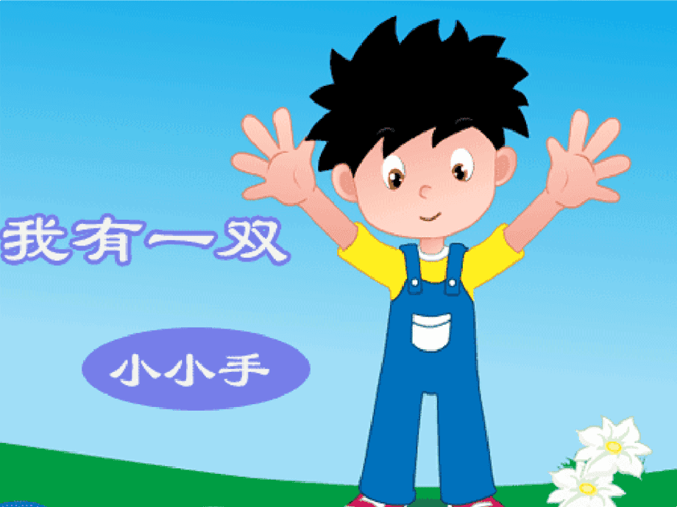

手是我们身体的一部分，每天要用小手做许多事情。 2024.5.30

阶段课程五：我有一双小小手

关键活动：小手的秘密 会说话的手 印小手

【**01 来园篇**】

本班共22人，今天实际来园15人，缺7人：蒋景昱、张诗韵、陈之昂、张文轩、吴婉琰在家休息；郭沛怡回老家。

本周对幼儿入园后自主签到、测量体温情况进行观察。

|  |  |  |  |  |  |
| --- | --- | --- | --- | --- | --- |
| 幼儿 | 自主签到 | 测量体温 | 幼儿 | 自主签到 | 测量体温 |
| 王馨悦 | ★ | ▲ | 杨梓熠 | ★ | ★ |
| 吴婉琰 | 请假 | 请假 | 杨梓煜 | ★ | ★ |
| 梁珵恩 | ★ | ▲ | 谢瑞 | ★ | ▲ |
| 张诗韵 | 请假 | 请假 | 成铭恩 | ★ | ▲ |
| 单小岩 | ★ | ▲ | 唐皓辰 | ★ | ★ |
| 陈生冉 | 请假 | 请假 | 付宇晨 | ★ | ▲ |
| 胡心悦 | ★ | ★ | 蒋景昱 | 请假 | 请假 |
| 郭沛怡 | ★ | ★ | 陈之昂 | 请假 | 请假 |
| 鲍琳筱 | ★ | ★ | 董益嘉 | ▲ | ▲ |
| 丛天朗 | ★ | ▲ | 李咏集 | 请假 | 请假 |
| 于晨栩 | ★ | ★ | 张文轩 | 请假 | 请假 |

备注：主动签到：★ 提醒签到：▲ 自主测量体温：★ 提醒测量体温：▲

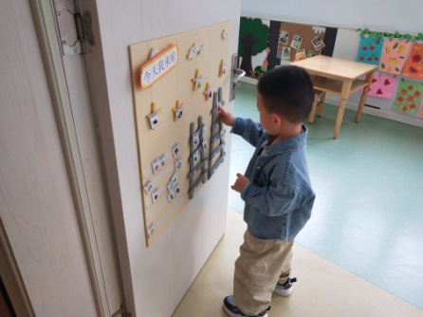 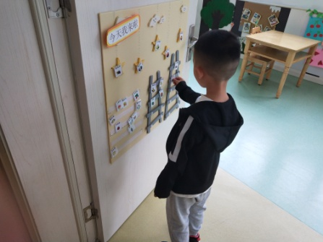 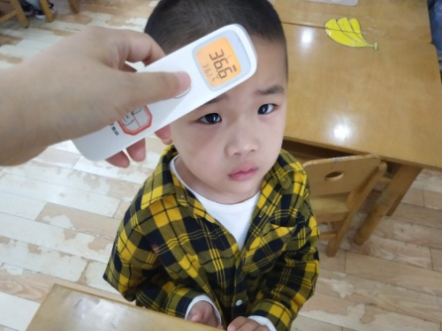

【**02 户外篇**】

今天户外有零星小雨，为此改为室内万能工匠攀爬游戏，小朋友们进入场地后自主玩耍。一起来看看他们游戏时的镜头吧！

|  |  |  |
| --- | --- | --- |
| IMG_20210913_160834.jpg | IMG_20210913_160834.jpg | IMG_20210913_160834.jpg |
| IMG_20210913_160834.jpg | IMG_20210913_160834.jpg | IMG_20210913_160834.jpg |

【**03 学习篇**】

**活动：安全教育《药丸不是糖豆豆》**

这是一节有关食用药丸的安全教育活动。在平时的生活中，幼儿或多或少接触过药丸，特别是在生病的时候吃过类似糖豆的药丸。为了让幼儿愿意吃药，现在人们会把药丸生产成口感带有甜味或是水果口味的。而这也使得幼儿在辨认何为糖豆、何为药丸上面有问题，也会出现误食的情况。为了提高幼儿的安全意识，知道不认识的东西不随意吃；学会分辨药丸与糖果，不把药丸当糖吃，我们开展了本次活动。

小朋友平时吃过药丸吗？它是什么样子的？

胡心悦：药丸很苦。

付宇晨：药丸是长长的，上面有数字。

单小岩：药丸要倒点水，用水喝下去。

故事中的小动物们吃了“糖果”后发生了什么事？如果发现了不认识的糖豆豆，你会怎么做？

鲍琳筱：他们肚子疼，在地上打滚。

成铭恩：不能随便吃，要问爸爸妈妈。

……

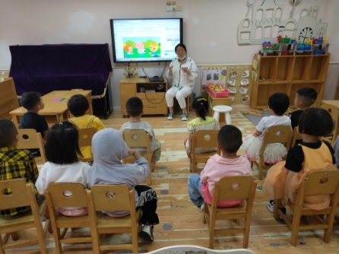 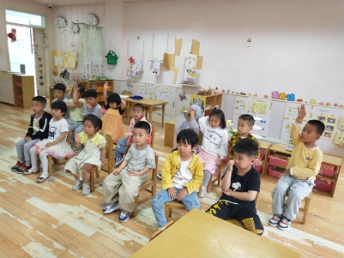 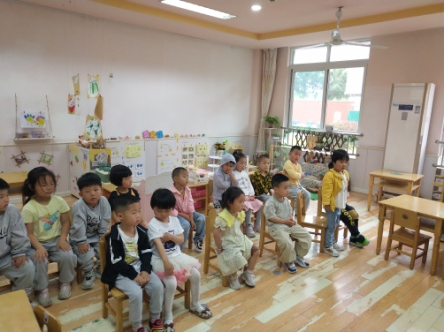

【**04 区域篇**】

又到了区域游戏的时间，小朋友们自主进入喜欢的区域游戏。一起来看看他们都玩了些什么吧！

|  |  |  |
| --- | --- | --- |
| IMG_20210913_160834.jpg | IMG_20210913_160834.jpg | IMG_20210913_160834.jpg |
| 单小岩、胡心悦、于晨栩在角色区游戏。其中，于晨栩拿着美食册在点单，单小岩从旁观看，准备前往取美食。 | 郭沛怡、唐皓辰、杨梓熠、杨梓煜在美工区游戏。他们各自在画画，郭沛怡画了小人，唐皓辰画了油轮，杨梓煜印了小手。 | 梁珵恩在科探区游戏。她正在用滴管取试管中的不同颜色水进行混色，紫色和蓝色水混在一起会变成什么颜色呢？期待…… |

【**05 生活篇**】

本周关注幼儿自主端饭菜和按时用餐的整体情况。一起来看看今天小朋友在这些方面的表现吧！

备注：★开大炮端饭菜 ▲提醒开大炮端饭菜 ★按时用餐 ▲挑食或用餐时间长

|  |  |  |  |  |  |
| --- | --- | --- | --- | --- | --- |
| 幼儿 | 开大炮端饭菜 | 按时用餐 | 幼儿 | 开大炮端饭菜 | 按时用餐 |
| 王馨悦 | ★ | ▲ | 杨梓熠 | ★ | ★ |
| 吴婉琰 | 请假 | 请假 | 杨梓煜 | ★ | ★ |
| 梁珵恩 | ▲ | ▲ | 谢瑞 | ★ | ★ |
| 张诗韵 | 请假 | 请假 | 成铭恩 | ★ | ★ |
| 单小岩 | ★ | ★ | 唐皓辰 | ▲ | ★ |
| 陈生冉 | 请假 | 请假 | 付宇晨 | ★ | ▲ |
| 胡心悦 | ★ | ▲ | 蒋景昱 | 请假 | 请假 |
| 郭沛怡 | ★ | ▲ | 陈之昂 | 请假 | 请假 |
| 鲍琳筱 | ★ | ★ | 董益嘉 | ★ | ★ |
| 丛天朗 | ▲ | ▲ | 李咏集 | 请假 | 请假 |
| 于晨栩 | ★ | ▲ | 张文轩 | 请假 | 请假 |

【**06 温馨提示**】

|  |
| --- |
| **关于六一游园服饰的问题：**  各位家长，大家好！明天我们将开展“六一”游园活动，为此家中如果有古装或是中式的衣服可以让小朋友明天直接穿着来园哦。感谢您的配合！ |

**—END—**

在一起的点滴都值得记录